本地为 Windows 时：使用远程桌面连接登录 Windows 实例
在本地Windows机器上，点击【开始菜单】-【Run】，输入mstsc命令，即可打开远程桌面连接对话框。
在输入框输入 Windows 服务器的公网 IP（登录云服务器控制台可查看云服务器的公网 IP），如下图所示：
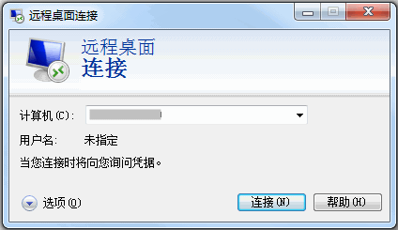
点击【连接】，在新打开的界面中输入先决条件中获取的管理员账号和对应的密码，如下图所示：
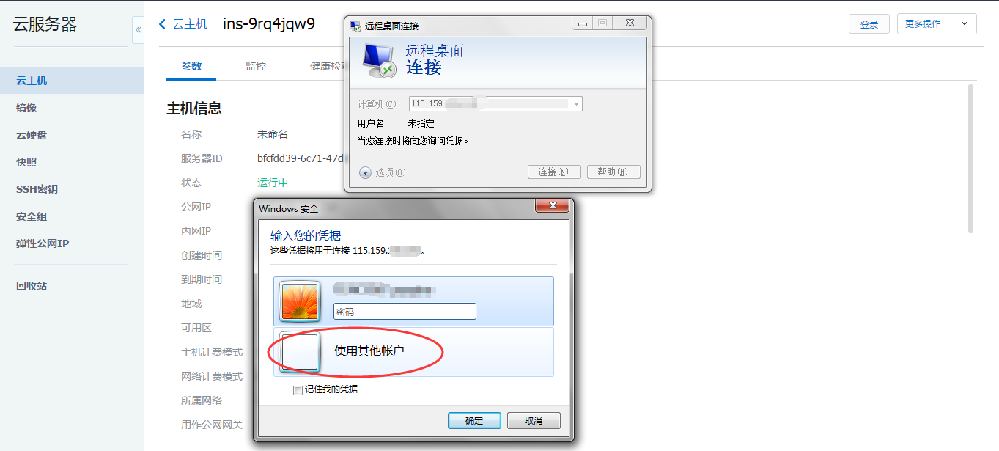
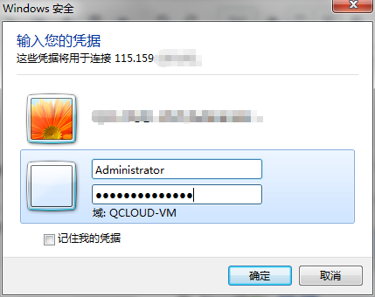
点击【确定】，即可登录到 Windows 云服务器。
如果登录失败，请检查您的云服务器实例是否允许 3389 端口的入流量。端口的查看请参考安全组,若您的云服务器处于私有网络环境下，请同时查看相关子网的网络ACL。

本地为 Linux 时：使用 rdesktop 登录 Windows 实例
本地 Linux 计算机要登录远程 Windows 实例时，您需要安装相应的远程桌面连接程序，这里推荐使用 rdesktop 进行连接。有关 rdesktop 的更多内容，请参考这里。
1) 安装 rdesktop
运行rdesktop命令检查系统是否已经安装，若未安装则请 转到 github 下载最新安装包 >>
或 点击以下链接直接下载 v1.8.3版本：
rdesktop-1.8.3.tar.gz
rdesktop-1.8.3.zip
并在相应目录下运行以下命令解压和安装

tar xvzf rdesktop-<x.x.x>.tar.gz ##替换x.x.x为下载的版本号 cd rdesktop-1.8.3
./configure
make
make install
2) 连接远程 Windows 实例
运行以下命令（将示例中的参数改为您自己的参数）：

rdesktop -u Administrator -p <your-password> <hostname or ip address>
其中：-u 连接用户名即 Administrator，-p 连接在先决条件中获得的密码， 为您的 Windows 实例公网 IP 或 自定义域名。
如果登录失败，请检查您的云服务器实例是否允许 3389 端口的入流量。端口的查看请参考安全组,若您的云服务器处于私有网络环境下，请同时查看相关子网的网络ACL。

本地为 Mac OS 时：使用 Microsoft Remote Desktop Connection Client for Mac 登录 Windows 实例
请前往 Microsoft 官方网站下载用于Mac OS的远程登录客户端。
安装完成后请使用先决条件中获得的用户名和密码登录远程 Windows 实例。
如果登录失败，请检查您的云服务器实例是否允许 3389 端口的入流量。端口的查看请参考安全组,若您的云服务器处于私有网络环境下，请同时查看相关子网的网络ACL。

使用 VNC 登录实例
VNC登陆是腾讯云为用户提供的一种通过 Web 浏览器远程连接云服务器的方式。在没有安装远程登陆客户端或者客户端远程登陆无法使用的情况下，用户可以通过 VNC 登陆连接到云服务器，观察云服务器状态，并且可通过云服务器账户进行基本的云服务器管理操作。
VNC登陆的场景至少包括以下几种:
- 查看云服务器的启动进度
- 无法通过客户端 SSH 或 mstsc 登录时，通过 VNC 登陆来登录服务器
在云服务器列表的操作列，点击【登录】按钮即可通过 VNC 连接至 Windows 云服务器。
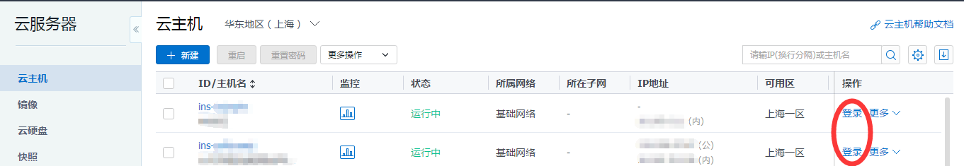
通过在左上角点击 Ctrl+Alt+Del 命令进入系统登录界面：
